COMITATO GEMELLAGGI COMITATO DI SOLIDARIETA’
VIAGGIO al “Camino de Santiago” (Galizia-Spagna)

Il Cammino di Santiago di Compostela è il lungo percorso che i pellegrini fin dal Medioevo intraprendono, attraverso Francia e Spagna, per giungere al santuario di Compostela, in Galizia (Spagna) presso cui ci sarebbe la tomba dell'Apostolo Giacomo. Le strade francesi e spagnole che compongono l'itinerario, un percorso di circa 800 km, sono state dichiarate Patrimonio dell'umanità dall'UNESCO.
Periodo: 2-7 Settembre 2015
Mezzi di Trasporto utilizzati: aereo/bus/piedi (alcune tappe del camino)
Prezzo per persona: 575 Euro ( Incluso il costo del bus durante tutto il viaggio in Spagna, trasferimenti compresi, ESCLUSO COSTO BIGLIETTO AEREO)

ITINERARIO Camino de Santiago
Giorno 1.- Arrivo a Madrid in aereo (voli low cost). Trasferimento a Burgos in bus
Giorno 2.- Tappa a piedi Burgos-Tardajos-Rabe de la Calzada ( 14 Kms ). Trasferimento a León.
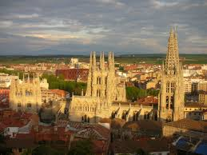
La città di Burgos è situata nel centro della provincia di Burgos, a circa 244 km da Madrid, nella comunità autonoma di Castilla y León. Tra i suoi monumenti si distingue la cattedrale, massimo esempio di architettura gotica. Altri monumenti e luoghi degni di interesse sono:
la certosa gotica di Miraflores, il monastero di las Huelgas Reales,
le mura medievali.

Giorno 3.- Visita León. Trasferimento a Sarria in bus. Visita dei luoghi in itinerario: Astorga - Cruz del Ferro - Ponferrada - O Cebreiro.
León è situata nella comunità autonoma di Castiglia ed è il luogo di intenso turismo, essendo una città d'arte ricca di monumenti romani, medievali, moderni tra cui: la Cattedrale gotica, la romanica Real Basilica di Sant'Isidoro, il Monasterio di San Marcos de León, Casa Botines, opera di Gaudí.
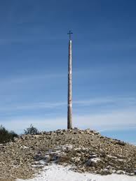
La Cruz de Hierro è uno dei punti più significativi del Camino de Santiago per la sua importanza simbolica: molti pellegrini sono soliti trasportare una pietra, di una dimensione proporzionata ai peccati di cui ci si vuole liberare, dal punto di partenza del Cammino fino alla Cruz de Hierro. A Ponferrada sorge una fortezza. O' Cebreiro, è la porta d'accesso alla Galizia. Di grande interesse e valore storico: la chiesa preromanica di Santa Maria la Real, fondata nell XI sec. dai monaci benedettini.
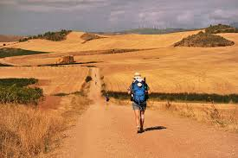
Giorno 4.- Tappa a piedi Melide - Arzua ( 14,3 Kms )

Dopo Melide, il Cammino passa per Boente e Castañeda e
giunge poi ad Arzúa, cittadina famosa per la produzione caseificia.
Giorno 5.- Trasferimento a Lavacolla. Tappa finale a piedi Lavacolla - Santiago de Compostela (10 Kms)
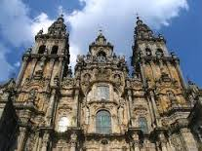
Lavacolla è una frazione di Santiago de Compostela, da cui dista circa 12 chilometri. Il nome forse deriva dal fatto che i pellegrini, giunti quasi al termine del pellegrinaggio si lavassero nel fiume prima di entrare in città. Santiago di Compostela è capoluogo della comunità autonoma della Galizia. La sua notorietà è dovuta al fatto che da oltre un millennio è, secondo la tradizione cristiana, sede delle spoglie mortali di Giacomo il Maggiore, apostolo di Gesù.

Giorno 6.- Colazione e ritorno in bus all'aeroporto di Madrid.

SERVIZI INCLUSI
Aloggio in Hotel/Pazo/Casa Rural/Hostal (camera doppia con bagno)
Mezza Pensione (colazione e cena)
Dossier informativo del Camino
Credenziali (documento) del peregrino.
Assicurazione di viaggio in Spagna
Assistenza telefonica durante il Camino
Presenza costante del bus durante le tappe a piedi e da / all'aeroporto di Madrid.
Regalo: “Vieira del peregrino” (conchiglia del pellegrino)
NB: -Il bus rimarrà a vostra disposizione per tutta la durata del viaggio ma solo per effettuare i trasferimenti concordati e in caso di necessità.
-Gli alloggi si trovano nelle località dove si è deciso di fare tappa e in alcuni casi in paesi limitrofi (solo qualche km di distanza).

ISCRIZIONI ENTRO IL 30 GIUGNO 2015 CON PRENOTAZIONE OBBLIGATORIA PRESSO LA SEGRETERIA DEL COMITATO GEMELLAGGI (0587. 261630- 261633).

SEGUIRA' LA RICHIESTA DI UN ACCONTO (PARI AL COSTO DEL BIGLIETTO AEREO ) AL RAGGIUNGIMENTO DELLA QUOTA MINIMA DI 30 ISCRITTI NECESSARI PER EFFETTUARE IL VIAGGIO.

IL SALDO AVVERRA' PRIMA DELLA PARTENZA.
Per informazioni rivolgersi all'ufficio Segreteria (comitato gemellaggi) (0587. 261630- 261633).

COMITATO GEMELLAGGI COMITATO DI SOLIDARIETA’
Il Presidente Il Presidente
Prof. Bertolini Marco Bernardeschi Nicla

